

计算机与信息科学学院 软件学院

《操作系统原理》

实验报告
实验信息：
（一)
1.题目：练习0：填写已有实验
2.要求：本实验依赖实验1。请把你做的实验1的代码填入本实验中代码中有“LAB1”的注释相应部分。
提示：可采用diff和patch工具进行半自动的合并（merge），也可用一些图形化的比较/merge
工具来手动合并，比如meld，eclipse中的diff/merge工具，understand中的diff/merge工具
等。
3.过程：
（1）查询lab1注释部分
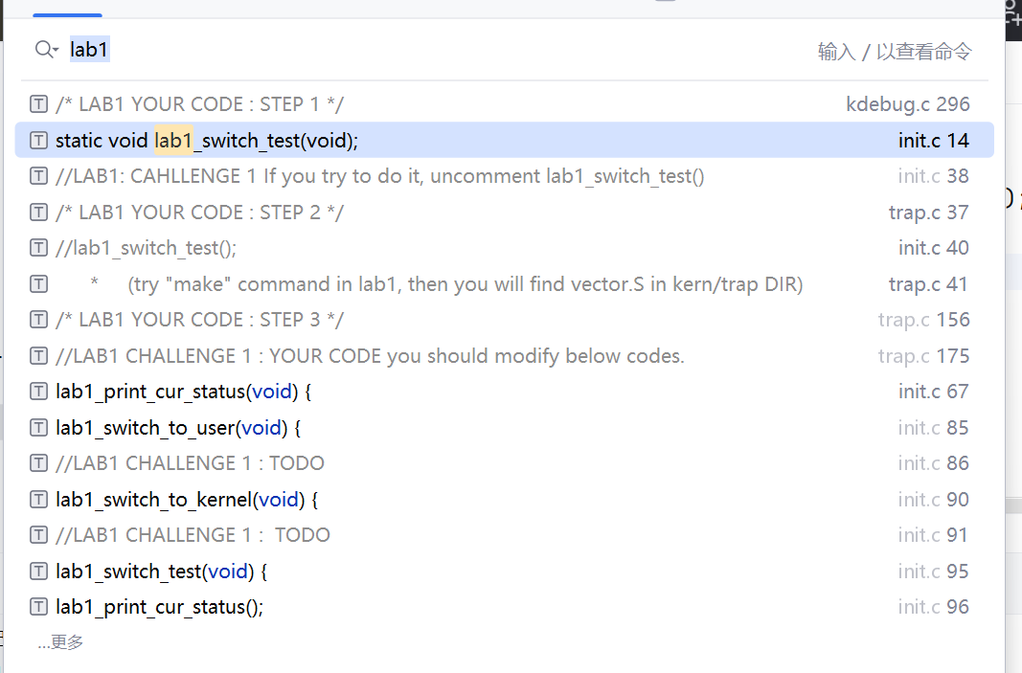
bin 目录和 obj 目录下都是 make 生成的,不需要复制，需要添加的是kern/debug/kdebug.c、kern/init/init.c、kern/trap/trap.c
（2）复制对应文件
用sudo apt install meld命令安装meld
选择比较文件夹，比较lab1_result和lab2_result
复制trap.c、kdebug.c和init.c
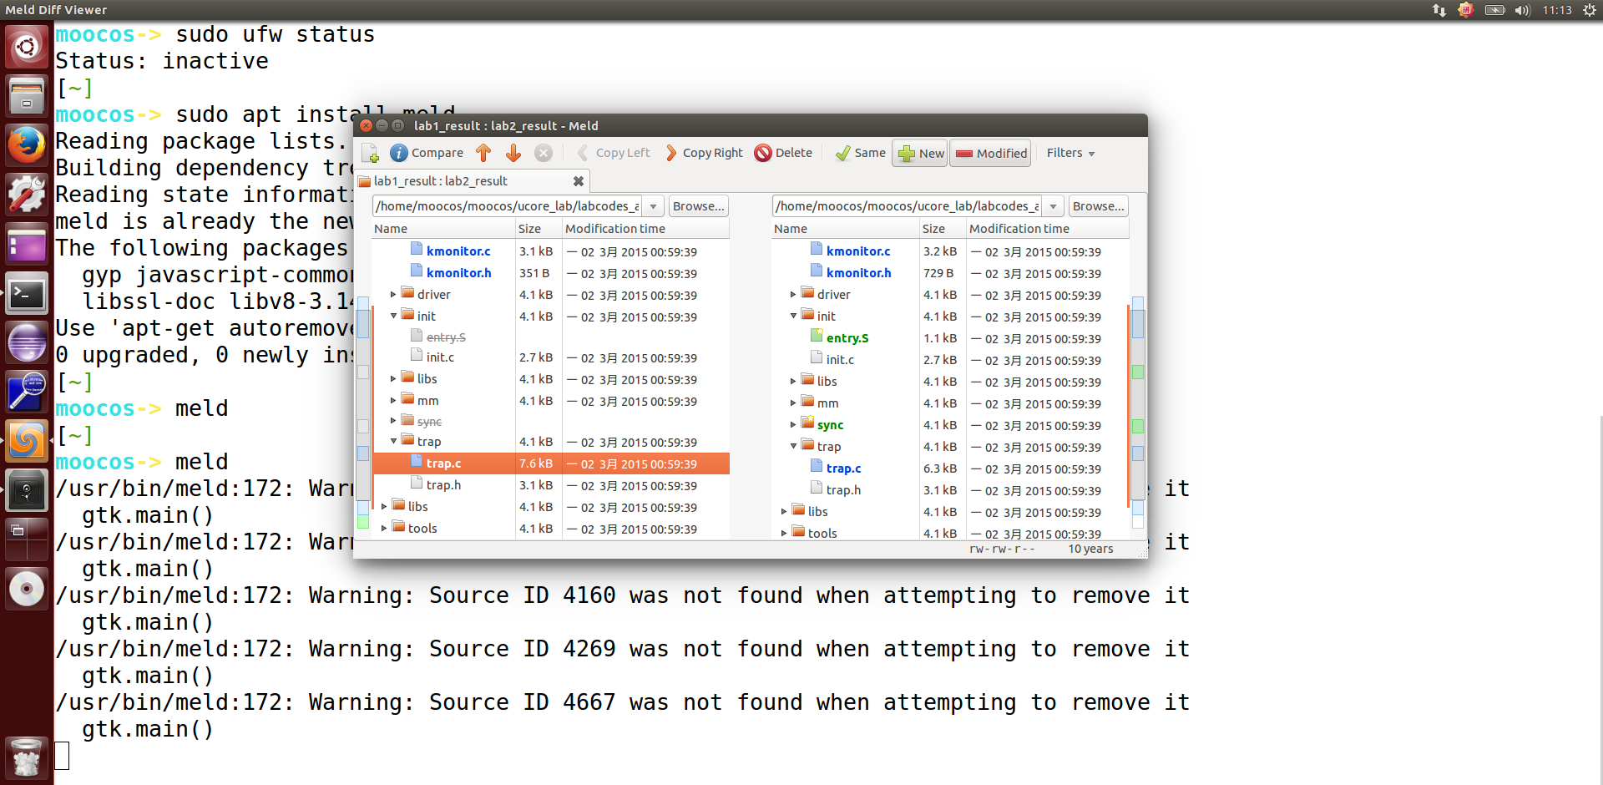
也可以手动进行复制
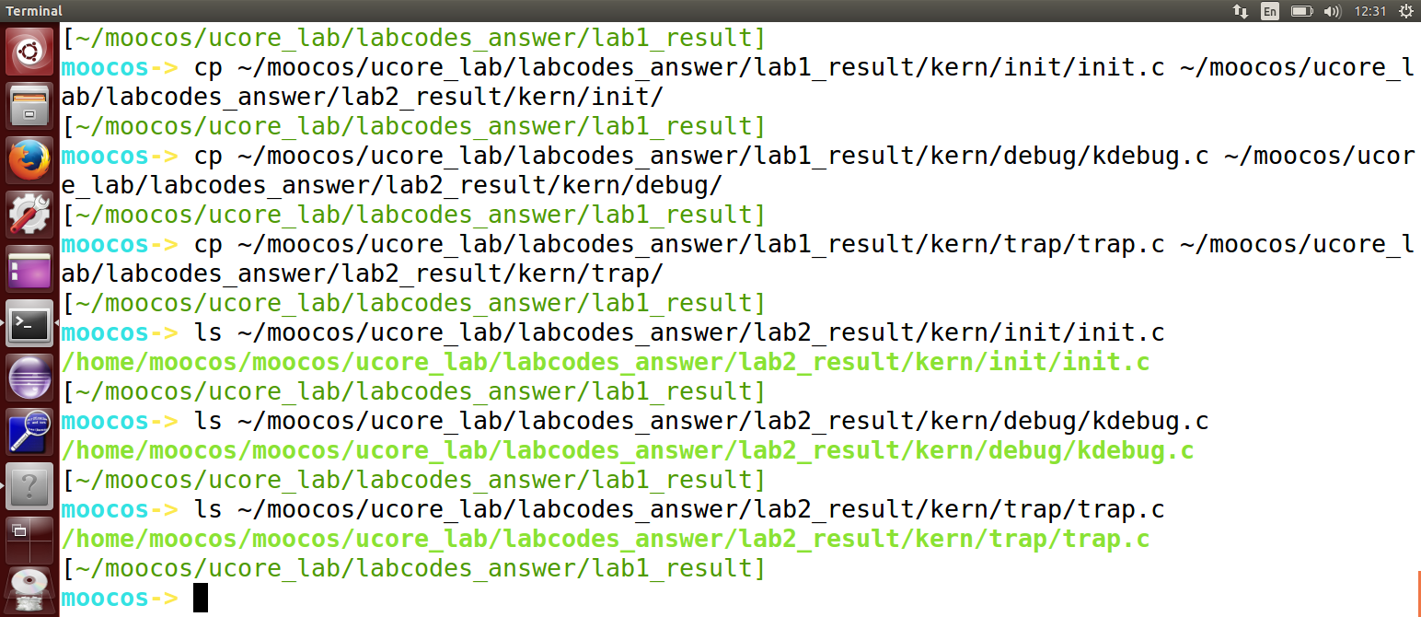

4.结果：
采用meld手动合并lab1和lab2文件

(二）
1.题目：练习1：实现 first-fit 连续物理内存分配算法（需要编程）
2.要求：
在建立空闲页块链表时，需要按照空闲页块起始地址来排序，形成一个有序的链表。可能会
修改default_pmm.c中的default_init，default_init_memmap，default_alloc_pages，
default_free_pages等相关函数。请仔细查看和理解default_pmm.c中的注释。

3.过程：
（1）在实现 First Fit 内存分配算法的回收函数时，要考虑地址连续的空闲块之间的合并操作
在实现内存分配算法时，特别是“First Fit”算法，我们需要在回收内存时考虑相邻的空闲块是否能合并。这样做的目的是为了减少内存碎片，提高内存的利用率
回收具体步骤如下：
回收空闲块：当一个内存块被释放时，我们需要检查释放的块是否可以与相邻的空闲块合并（即检查该块的前后块是否空闲）
合并操作：如果相邻块为空闲块，合并这些块。合并时注意需要更新空闲块链表或数组的结构，使其保持顺序和正确性
合并好处：合并相邻的空闲块可以避免碎片化问题，确保内存分配时能够找到更大的可用块，减少内存浪费

2. 建立空闲页块链表时，需要按照空闲页块起始地址来排序，形成一个有序的链表
为了提高内存分配算法的效率，空闲页块链表需要按照空闲页块的起始地址排序。这可以保证以下几点：
快速查找：通过顺序查找，可以更快地定位到合适的空闲页块。在First Fit算法中，我们需要找到第一个能够容纳请求大小的空闲块
减少碎片：有序的空闲链表可以减少内存碎片，特别是合并操作时，如果空闲块是有序的，合并操作更简单，效率更高
链表操作：分配和释放内存时应该确保链表保持有序，可以使用插入排序等来保持链表有序

3. 查看和理解 default_pmm.c 中的注释
default_pmm.c 文件通常包含物理内存管理器的实现，特别是内存分配和回收的核心算法，关键点如下：
内存池管理：管理不同的内存池，根据空闲和已分配块之间的关系进行内存回收
空闲块链表的维护：空闲块链表的构建与维护方式，包括如何添加、删除和合并空闲块
内存分配策略：First Fit算法和其他内存分配策略如何被实现以及其优缺点
static void default_init(void) {
list_init(&free_list); // 初始化空闲链表
nr_free = 0; // 初始化空闲页块数量
}
此函数调用 list_init 函数初始化链表 free_list，初始化内存管理器的空闲链表并设置空闲页块数量为0

static void default_init_memmap(struct Page *base, size_t n) {
assert(n > 0); // 确保内存块数量大于0
struct Page *p = base;
for (; p != base + n; p++) {
assert(PageReserved(p)); // 确保页面已被保留
p->flags = 0;
SetPageProperty(p); // 设置页面属性为空闲
p->property = 0;
set_page_ref(p, 0); // 设置页面引用计数为0
list_add_before(&free_list, &(p->page_link)); // 将页面添加到空闲链表
}
nr_free += n; // 更新空闲页块数量
base->property = n; // 设置第一个块的属性
}
assert 用于检查传入参数的有效性。
之后遍历 base 到 base + n 的内存页，将每个页标记为“空闲”，并将其添加到 free_list 中
再更新空闲内存数量
实现了连续内存的初始化和添加链表

static struct Page *default_alloc_pages(size_t n) {
assert(n > 0); // 确保分配的页面数大于0
if (n > nr_free) { // 如果所需的内存大于当前空闲内存
return NULL;
}

list_entry_t *le, *len;
le = &free_list;

while((le = list_next(le)) != &free_list) { // 遍历空闲链表
struct Page *p = le2page(le, page_link);
if(p->property >= n) { // 如果当前空闲块的属性足够分配
int i;
for(i = 0; i < n; i++) {
len = list_next(le);
struct Page *pp = le2page(le, page_link);
SetPageReserved(pp); // 设置页面为已分配
ClearPageProperty(pp); // 清除空闲标记
list_del(le); // 从空闲链表中移除
le = len;
}
if(p->property > n) {
(le2page(le, page_link))->property = p->property - n; // 处理剩余的部分
}
ClearPageProperty(p); // 清除页面的空闲标记
SetPageReserved(p); // 设置为已分配
nr_free -= n; // 更新空闲内存数量
return p; // 返回分配的内存页
}
}
return NULL; // 如果没有合适的内存块则返回NULL
}
实现First Fit内存分配算法,分配初始内存块。
代码逻辑：遍历空闲链表，寻找第一个能满足请求的空闲块。找到了适合的空闲块，则将其分配给请求的页面，并更新空闲链表。如果当前块有剩余空间，则分割该块并更新属性。没有足够的空闲内存，则返回 NULL

static void default_free_pages(struct Page *base, size_t n) {
assert(n > 0);
assert(PageReserved(base)); // 确保页面已分配

list_entry_t *le = &free_list;
struct Page *p;
while((le = list_next(le)) != &free_list) {
p = le2page(le, page_link);
if(p > base) {
break; // 找到插入位置
}
}

for(p = base; p < base + n; p++) {
list_add_before(le, &(p->page_link)); // 将页面插入到空闲链表中
}

base->flags = 0;
set_page_ref(base, 0); // 重置页面引用计数
ClearPageProperty(base);
SetPageProperty(base);
base->property = n; // 设置该页面的属性为释放的页数

// 尝试合并相邻的空闲块
p = le2page(le, page_link);
if (base + n == p) {
base->property += p->property; // 合并相邻块
p->property = 0;
}

le = list_prev(&(base->page_link));
p = le2page(le, page_link);
if(le != &free_list && p == base - 1) {
while(le != &free_list) {
if(p->property) {
p->property += base->property; // 合并相邻块
base->property = 0;
break;
}
le = list_prev(le);
p = le2page(le, page_link);
}
}

nr_free += n; // 更新空闲页块数量
}
释放内存块，并合并相邻内存块：
查找空闲链表中的插入位置，之后将释放的页面插入空闲链表，释放后设置页面的属性为已释放，并合并相邻的空闲块，确保内存紧凑。最后更新空闲内存块数量

4. First Fit 算法代码
实现思想：从链表头开始查找第一个足够大的空闲块
找到了，就分配给请求的进程。没有找到，返回分配失败
struct Page *first_fit_alloc(size_t size) {
list_entry_t *le = &free_list;
while ((le = list_next(le)) != &free_list) {
struct Page *p = le2page(le, page_link);
if (p->size >= size) {
// 找到足够大的空闲块
// 如果空闲块大于所需大小，将空闲块分割
if (p->size > size) {
struct Page *new_page = p + size;
new_page->size = p->size - size;
p->size = size;
// 更新空闲块链表
list_add(&new_page->page_link, &free_list);
}
// 将该块从空闲链表中移除
list_del(&p->page_link);
return p;
}
}
return NULL; // 没有足够的内存，返回NULL
}

5. 上述 First Fit 算法是否有进一步的改进空间？
改进空间：
链表头部内存碎片：First Fit总是从链表头开始寻找空闲块，容易导致内存碎片的产生。长时间后小空闲块可能堆积在链表头部，导致大块内存的分配变得困难
改善搜索效率：除开First Fit算法，还有Best Fit和Next Fit算法。Best Fit算法会选择最小的足够大的空闲块来分配，减少碎片化，但会增加搜索时间。Next Fit则在上次分配的位置继续寻找空闲块，避免了总是从头开始的效率问题
空闲块合并策略：增加一个优化机制，在内存块释放后，自动检查是否可以合并相邻的空闲块。这样可以减少内存碎片，保持内存利用率

4.结果：
（1）实现回收函数时，除了将释放的页面块插入空闲链表外，必须判断当前空闲块的前后是否有连续的空闲块。如果有，应当合并这些块以减少内存碎片，提高内存的使用效率
（2）按页块的起始地址对空闲链表进行排序，可以使得分配内存时更加高效。每次分配时，first fit 算法能够更快速地找到第一个合适的空闲块
（3）在 default_alloc_pages() 和 default_free_pages() 函数中，注释帮助解释了空闲链表的管理策略及如何确保内存块的有效分配和回收
（4）first fit 算法通过在空闲链表中查找第一个足够大的空闲块进行分配，具有较好的时间效率。然而，first fit 算法可能导致内存碎片问题，尤其是在内存分配和回收后，空闲块的分布变得不均匀

1.题目：练习2：实现寻找虚拟地址对应的页表项（需要编程）
2.要求：请仔细查看和理解get_pte函数中的注释
回答如下问题：
1.描述页目录项（Pag Director Entry）和页表（Page Table Entry）中每个组成部分的含
义和以及对ucore而言的潜在用处。
2.如果ucore执行过程中访问内存，出现了页访问异常，请问硬件要做哪些事情？

3.过程：
描述页目录项（Pag Director Entry）和页表（Page Table Entry）中每个组成部分的含义
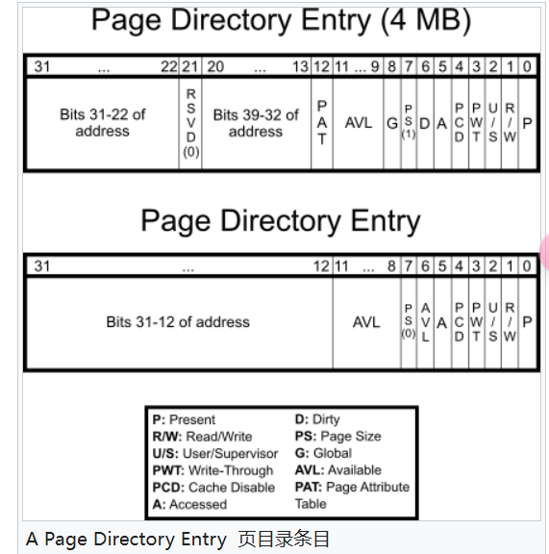
从低到高，分别是：
P (Present)位：表示该页保存在物理内存中。
R (Read/Write)位：表示该页可读可写。
U (User)位：表示该页可以被任何权限用户访问。
W (Write Through)位：表示 CPU 可以直写回内存。
D (Cache Disable)位：表示不需要被 CPU 缓存。
A (Access)位：表示该页被写过。
S (Size)位：表示一个页 4MB 。
9-11位：保留给 OS 使用。
12-31位：指明 PTE 基质地址。
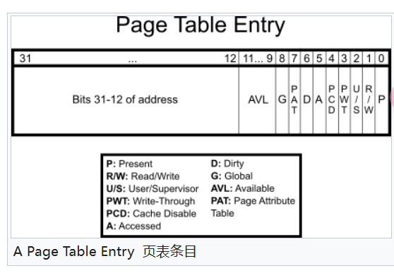
位数从低到高：
0 ： P（Present）页是否存在
1 ： R/W（Read/Write） 页是否可写
2 ： U/S（User/Supervisor） 是否允许用户态访问
3 ： PWT 页写通
4 ： PCD 页缓存禁止
5 ： A（Accessed） 页是否被访问
6 ： D（Dirty） 页是否被写入（CPU设置）
7 ： PAT 页属性表（Page Attribute Table）
8 ： G（Global） 是否为全局页
9-11 ： 可用 操作系统自定义使用
12-31 ：页框物理地址 指向实际物理页框的地址（高20位）
页目录项（Pag Director Entry）和页表（Page Table Entry）对ucore的潜在作用
1. 虚拟内存管理：PDE 和 PTE 提供了从虚拟地址到物理地址的映射，系统可以根据需要只加载部分页，从而节省内存。
2. 权限控制：R/W 和 U/S 控制访问权限，是内核态/用户态安全隔离的关键，uCore 可以借此防止用户程序访问内核空间。
3. 页面置换和回收：A 和 D 位可以用来判断页面的活跃程度，辅助换页算法。
4. 按需加载：页不一定都需要预加载。Present 位可以用于判断页是否在内存中，从而触发缺页异常（page fault），实现懒加载或页面换入。
5. 缓存与优化：PWT 和 PCD 控制缓存行为，可以为设备映射内存等特殊用途定制。
6. 系统扩展字段：保留的“可用”位（9–11位）可以用来实现内核自己的标记，比如是否是共享页、是否是复制页等。

如果ucore执行过程中访问内存，出现了页访问异常，请问硬件要做哪些事情？
会进行换页操作。get_pte 函数是分页系统的关键部分，在 do_pgfault 中尤为重要，当发生缺页异常时，uCore 可通过此函数判断页表是否存在或自动补建页表，是实现按需分配和虚拟内存的关键逻辑之一
pte_t *
get_pte(pde_t *pgdir, uintptr_t la, bool create) {
// 获取 la 对应的页目录项地址
pde_t *pdep = &pgdir[PDX(la)];

// 如果页目录项的 Present 位为0（说明页表不存在）
if (!(*pdep & PTE_P)) {
struct Page *page;

// 如果不允许创建，或者分配页表失败，则返回 NULL
if (!create || (page = alloc_page()) == NULL) {
return NULL;
}

// 设置页表页的引用次数为1
set_page_ref(page, 1);

// 获取页表页的物理地址
uintptr_t pa = page2pa(page);

// 将新页表页清零（因为刚分配的内存中可能有脏数据）
memset(KADDR(pa), 0, PGSIZE);

// 设置页目录项，使其指向新建页表，并设置权限（用户可访问、可写、存在）
*pdep = pa | PTE_U | PTE_W | PTE_P;
}

// 从页目录项中取出页表物理地址，转换为内核虚拟地址，返回 la 对应的页表项地址
return &((pte_t *)KADDR(PDE_ADDR(*pdep)))[PTX(la)];
}
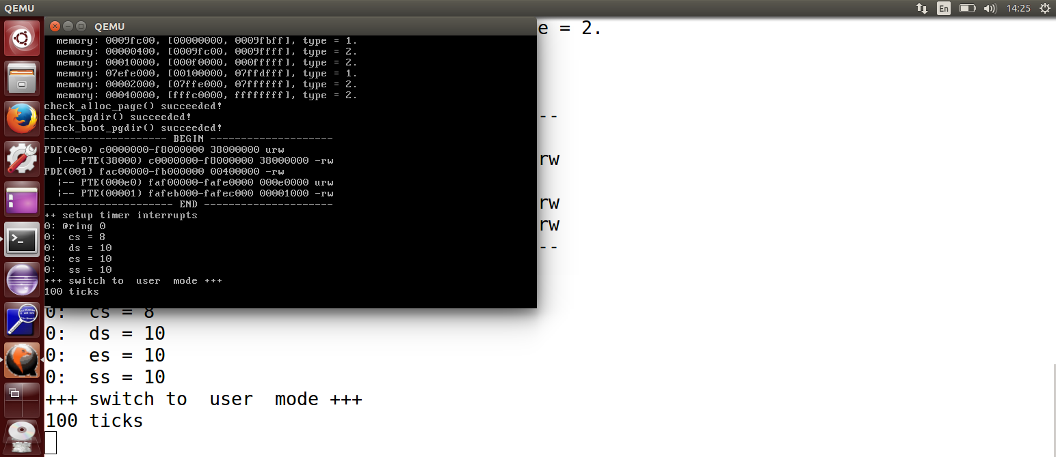
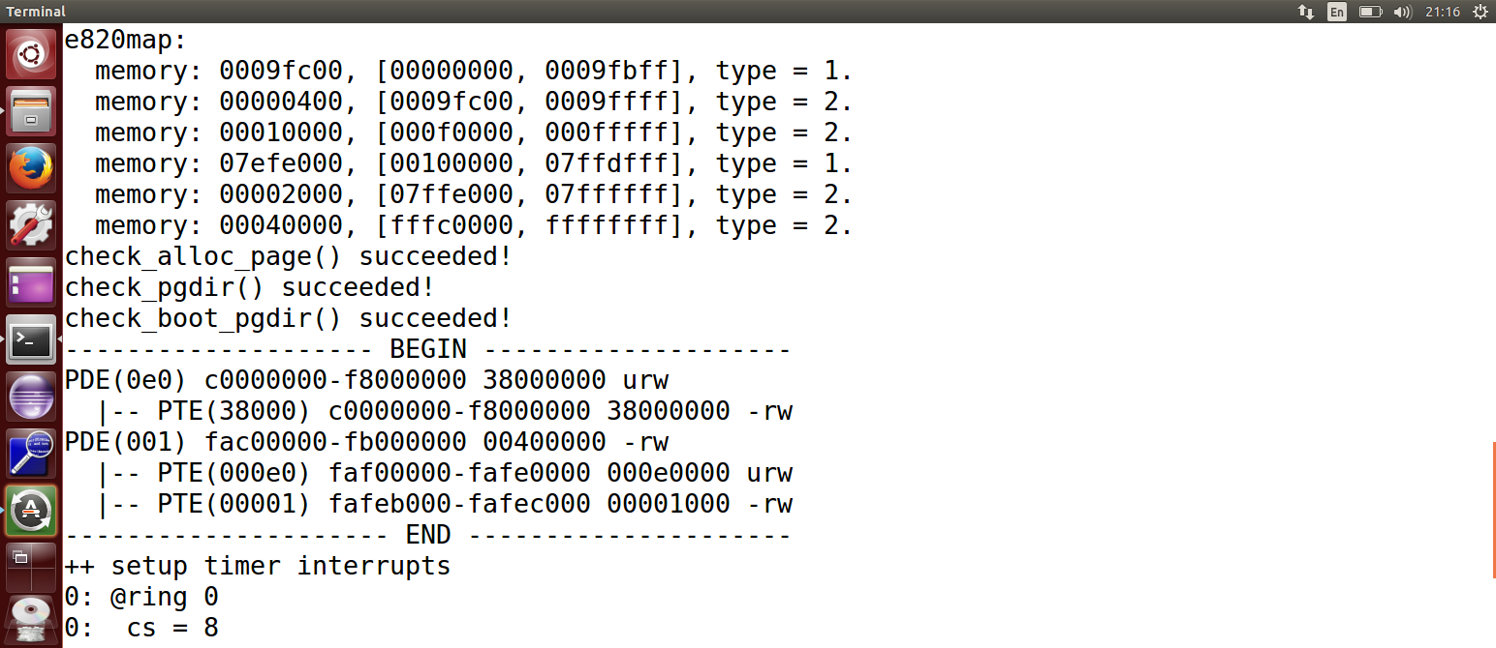
- 结果：
页访问异常时，硬件（CPU）做了什么？
当 uCore 执行过程中访问一个虚拟地址失败时，CPU 会触发页访问异常（Page Fault，中断号 0xE），并执行以下操作：
检测地址是否合法（通过页目录/页表项中的权限位）；触发中断：向量号 0xE，进入页异常处理；
写入 CR2：将导致异常的虚拟地址写入寄存器 CR2；压栈错误码和上下文：包括错误类型、EIP、CS、EFLAGS 等；跳转到操作系统设置的处理函数（在 IDT 中设置）；切换到内核态栈（如果来自用户态）。
函数 get_pte() 的作用和工作流程
该函数用于查找或创建给定虚拟地址的页表项（PTE）。
功能：找到某个虚拟地址对应的页表项；如果页表不存在，且 create == true，就分配新的页表；
返回指向该页表项的指针。
uCore 中的意义
上述两者共同实现了 uCore 的核心机制——虚拟内存管理，具有以下重要作用：
支持按需分配（访问才创建页表和页面）；
实现用户程序与内核的隔离与权限控制；
支持异常处理机制，如页面换入/置换等；
提供了动态内存管理的基础（支持 malloc 等）。

1.题目：练习3：释放某虚地址所在的页并取消对应二级页表项的映射（需要编程）
2.要求：
请仔细查看和理解page_remove_pte函数中的注释。为此，需要补全在
kern/mm/pmm.c中的page_remove_pte函数
请在实验报告中简要说明你的设计实现过程。请回答如下问题：
（1）数据结构Page的全局变量（其实是一个数组）的每一项与页表中的页目录项和页表项有
无对应关系？如果有，其对应关系是啥？
（2）如果希望虚拟地址与物理地址相等，则需要如何修改lab2，完成此事？ 鼓励通过编程来
具体完成这个问题
3.过程：
设计过程：
page_remove(pgdir, la) 的目标是：
（1）找到虚拟地址 la 对应的页表项 ptep；
（2）如果该页存在（即 *ptep & PTE_P 为真）：
获取对应的物理页结构 struct Page *page；
引用计数减一；
如果引用计数减到 0，则释放该物理页；
清除该 ptep 的内容；
刷新 TLB（Translation Lookaside Buffer），避免旧的映射继续被 CPU 缓存

具体代码：
void
page_remove(pde_t *pgdir, uintptr_t la) {
pte_t *ptep = get_pte(pgdir, la, 0); // 不创建页表项
if (ptep != NULL && (*ptep & PTE_P)) {
struct Page *page = pte2page(*ptep); // 获取物理页结构
if (page_ref_dec(page) == 0) { // 引用计数减一，判断是否需要释放
free_page(page);
}
*ptep = 0; // 清除页表项
tlb_invalidate(pgdir, la); // 刷新 TLB
}
}

执行结果如下：

数据结构Page的全局变量（其实是一个数组）的每一项与页表中的页目录项和页表项有
无对应关系？如果有，其对应关系是啥？
在 pmm.h 中，pages 是一个全局变量，定义如下：
extern struct Page *pages;
extern size_t npage;
npage 表示物理内存中一共多少个页

有对应关系：
页表项（PTE） 和 struct Page 的对应关系：
每个页表项（PTE）中包含的是物理页框的地址（高 20 位），即：
PTE_ADDR(pte) => 某个页框的物理地址（pa）

之后有一组函数把这个物理地址转化为 struct Page *：
// 物理地址 -> 页框编号（ppn）-> struct Page 指针
pa2page(PTE_ADDR(pte)) ==> struct Page *

每个有效的页表项（PTE）都可以唯一对应到 pages[] 中的某个 Page 结构体，它描述了该物理页的状态（如是否被占用、引用次数等）。

页目录项（PDE）也是一样的：
页目录项也是指向一个页表的物理地址（本质也是页框），所以同样：
PDE_ADDR(pde) -> pa2page() ==> struct Page *
页目录项对应的“页表页”也是由 pages[] 中的某个 Page 表示的。

如果希望虚拟地址与物理地址相等，则需要如何修改lab2，完成此事？ 鼓励通过编程来
具体完成这个问题
1.先使内核的链接地址等于加载地址(查看kernel.asm发现内核文件的链接地址均为0xc开头的)
2.修改tool/kernel.ld文件, 将. = 0xC0100000修改为. = 0x00100000
3.修改kern/mm/memlayout.h中的KERNBASE宏定义为0x00000000
4.去除pmm_init中的临时映射及取消临时映射机制
5.移除与使用非物理地址相等的虚拟地址的检验函数相关语句，即boodir[0] = 0或某种形式的assert(boot_pgdir == 0)

4.结果：
本实验实现了页表项与物理页的映射管理，通过 page_remove 函数完成了对页表项的查找、物理页释放、TLB 刷新等操作，体现了虚拟内存管理的核心机制。pages[] 数组中的每个 struct Page 与物理页一一对应，并可通过页表项间接访问。为实现虚拟地址等于物理地址，需修改链接地址、内核基址宏 KERNBASE，并移除相关临时映射和一致性检查逻辑，从而实现地址映射简化。

1.题目：扩展练习Challenge：buddy system（伙伴系统）分配算法（需要编程）
2.要求：Buddy System算法把系统中的可用存储空间划分为存储块(Block)来进行管理, 每个存储
块的大小必须是2的n次幂(Pow(2, n)), 即1, 2, 4, 8, 16, 32, 64, 128...
参考伙伴分配器的一个极简实现， 在ucore中实现buddy system分配算法，要求有比较
充分的测试用例说明实现的正确性，需要有设计文档。
- 过程：
伙伴系统
伙伴系统是一个能够“尽可能减少内存外碎片”的物理内存分配器。
伙伴系统支持连续物理页分配和释放，其主要思想是通过将物理内存划分成多个连续的块，然后
以“块”作为基本单位进行分配。这些“块”的都是由一个或者多个连续的物理页组成，物理页的数
量是2的n次幂（0 <= n <= MAX_ORDER）
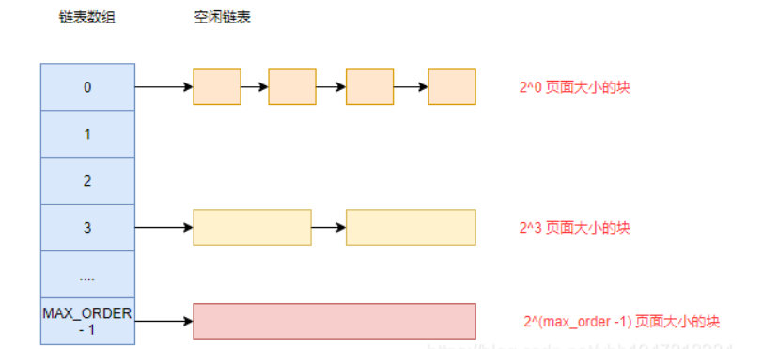

当请求分配N个连续的物理页时，首先会去寻找一个合适大小的内存块，如果没有找到相匹配的
空闲页，则将更为大的块分割成2个小块， 这两个小块就是“伙伴” 关系。 分割得到的小块可以
继续分裂，直到能够得到一个大小合适的块响应请求的分配。
同样，当一个块被释放后，分配器会找到其伙伴块，如果该伙伴块也处于空闲的状态，那么就将
这两个伙伴块进行合并，形成一个大一号的空闲块， 大号的空闲块也可以继续向上合并
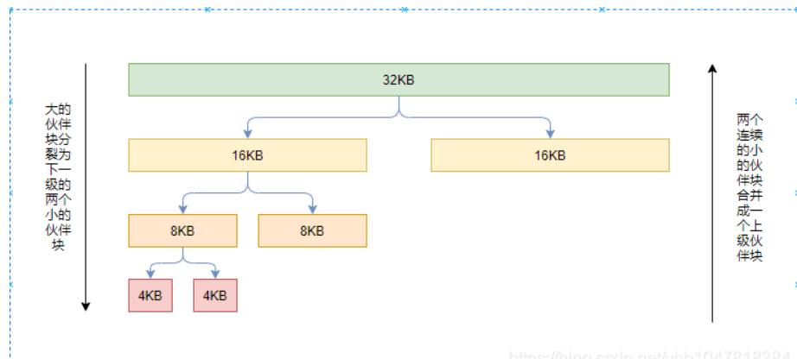
数据结构
#define MAX_ORDER 10 // 最大支持分配的 2^10 页，即 1024 页
struct free_area {
struct Page *free_list;
int nr_free;
};
static struct free_area free_area[MAX_ORDER];
每个 free_area 维护一个 2^order 大小页块的空闲链表
设计思路：
初始化 (buddy_init)： 将所有空闲页按最大块合并，填入各个 free_area
分配 (buddy_alloc_pages(order))：从目标 order 开始找空闲块；如果没有，就向上寻找更大块并逐层拆分；标记分配并返回页。
释放 (buddy_free_pages(page, order))：找到该块的 buddy；如果 buddy 空闲且同阶，就合并成更高阶块，递归进行；最终插入合适的 free_area。

4.结果：
#include <defs.h>
#include <list.h>
#include <memlayout.h>
#include <pmm.h>
#include <stdio.h>
#include <string.h>
#include <buddy_pmm.h>

#define MAX_ORDER 10 // 支持最大块为 2^10 页（4MB）
#define PAGE_ORDER(page) ((page)->property)

struct free_area {
struct Page *free_list;
int nr_free;
};

static struct free_area free_area[MAX_ORDER];

static inline int buddy_page_idx(struct Page *page) {
return page2ppn(page);
}

static inline struct Page *buddy_get_buddy(struct Page *page, int order) {
int idx = buddy_page_idx(page);
int buddy_idx = idx ^ (1 << order);
if (buddy_idx >= npage) return NULL;
return &pages[buddy_idx];
}

void buddy_init_memmap(struct Page *base, size_t n) {
assert(n > 0);
memset(base, 0, sizeof(struct Page) * n);
for (int i = 0; i < MAX_ORDER; i++) {
free_area[i].free_list = NULL;
free_area[i].nr_free = 0;
}
size_t start = 0;
while (start < n) {
size_t order = MAX_ORDER - 1;
while ((1 << order) > n - start) order--;
struct Page *page = base + start;
page->property = order;
page->flags = 0;
page->ref = 0;
page->next = free_area[order].free_list;
free_area[order].free_list = page;
free_area[order].nr_free++;
start += (1 << order);
}
}

struct Page *buddy_alloc_pages(size_t order) {
for (int i = order; i < MAX_ORDER; i++) {
if (free_area[i].nr_free > 0) {
struct Page *page = free_area[i].free_list;
free_area[i].free_list = page->next;
free_area[i].nr_free--;
while (i > order) {
i--;
struct Page *buddy = page + (1 << i);
buddy->property = i;
buddy->next = free_area[i].free_list;
free_area[i].free_list = buddy;
free_area[i].nr_free++;
}
page->property = order;
return page;
}
}
return NULL;
}

void buddy_free_pages(struct Page *page, size_t order) {
while (order < MAX_ORDER - 1) {
struct Page *buddy = buddy_get_buddy(page, order);
if (buddy == NULL || buddy->property != order) break;

struct Page **prev = &free_area[order].free_list;
while (*prev && *prev != buddy) prev = &(*prev)->next;
if (*prev != buddy) break;

*prev = buddy->next;
free_area[order].nr_free--;

if (buddy < page) page = buddy;
order++;
}
page->property = order;
page->next = free_area[order].free_list;
free_area[order].free_list = page;
free_area[order].nr_free++;
}

size_t buddy_nr_free_pages(void) {
size_t total = 0;
for (int i = 0; i < MAX_ORDER; i++) {
total += free_area[i].nr_free << i;
}
return total;
}

void buddy_check(void) {
cprintf("[buddy] Total free pages: %u\n", buddy_nr_free_pages());
for (int i = 0; i < MAX_ORDER; i++) {
cprintf("Order %d: %d blocks\n", i, free_area[i].nr_free);
}
}

